مذكرة إخبارية للمندوبية السامية للتخطيط حول
وضعية سوق الشغل خلال الفصل الرابع من سنة 2015

أهم المؤشرات
أحدث الاقتصاد الوطني، ما بين الفصل الرابع من سنة 2014 ونفس الفترة من سنة 2015، 29.000 منصب شغل، وذلك نتيجة إحداث 39.000 منصب بالوسط الحضري وفقدان 10.000 بالوسط القروي.
وتأتي هذه المناصب الجديدة، نتيجة إحداث 29.000 منصب بقطاع "البناء والأشغال العمومية"، 23.000 منصب بقطاع "الخدمات"، 16.000 منصب بقطاع "الصناعة بما فيها الصناعة التقليدية" وفقدان 39.000 منصب بقطاع "الفلاحة، الغابة والصيد".

وفي هذا السياق، انخفض عدد العاطلين بالمغرب، ما بين الفترتين، ب 69.000 شخص، 42.000 بالوسط الحضري و27.000 بالوسط القروي ليصل بذلك حجم البطالة على المستوى الوطني إلى 1.080.000 شخص.
وهكذا انخفض معدل البطالة بـ 0,5 نقطة على المستوى الوطني، منتقلا بذلك من% 79, إلى 9,2% ، من 14,8% إلى 14,1% بالوسط الحضري و من 4% إلى 3,5%بالوسط القروي. كما انتقل لدى الشباب المتراوحة أعمارهم ما بين 15 و24 سنة من 19,7% إلى 20% ولدى حاملي الشهادات من 17% إلى 17,1%.
ومن جهته، ارتفع معدل الشغل الناقص بــ 0,8 نقطة، منتقلا من 10,3% إلى11,1% على المستوى الوطني، من 9% إلى 9,9% بالوسط الحضري ومن 11,5% إلى 12,3% بالوسط القروي.
وضعية وتطور سوق الشغل
انخفاض طفيف في معدل النشاط والشغل
بلغ عدد السكان النشيطين البالغين من العمر 15 سنة فما فوق خلال الفصل الرابع من سنة 2015، 11.777.000 شخص، مسجلا بذلك انخفاضا قدر بـ %0,3 مقارنة مع نفس الفترة من سنة 2014 (استقرار بالوسط الحضري مقابل %0,7- بالوسط القروي). وقد سجل معدل النشاط تراجعا ب 0,9 نقطة منتقلا بذلك من %47,8 إلى %46,9 خلال نفس الفصل من سنة 2015.

وفي هذا الإطار، تم إحداث 6.000 منصب شغل مؤدى عنه خلال هذه الفترة، وذلك نتيجة إحداث 66.000 منصب بالوسط الحضري وفقدان60.000 منصب بالوسط القروي. كما سجل الشغل غير المؤدى عنه، والمتكون أساسا من المساعدين العائليين (%97,8)، انخفاضا بـ 27.000 منصب شغل بالمناطق الحضرية وإحداثا ل 50.000 منصب بالمناطق القروية، أي ما يعادل 23.000 منصب شغل محدث على المستوى الوطني.

مبيان 1: الإحداث الصافي لمناصب الشغل مابين الفصل الرابع من سنة 2014 و نفس الفترة من سنة 2015
حسب وسط الإقامة

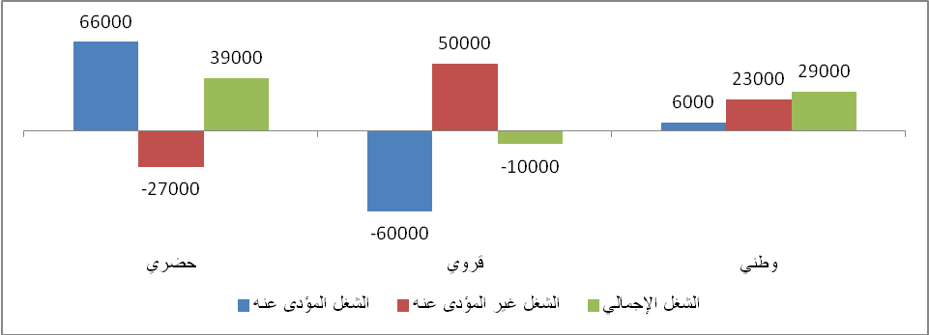

وهكذا، مع إحداث 39.000 منصب بالوسط الحضري وفقدان 10.000 بالوسط القروي، عرف الاقتصاد المغربي إحداثا صافيا لـ 29.000 منصب شغل. حيث انتقل الحجم الإجمالي للتشغيل، ما بين الفترتين، من 10.667.000 إلى 10.697.000. وبخصوص معدل الشغل، فقد تراجع هذا الأخير بـ 0,5 نقطة على المستوى الوطني، منتقلا بذلك من 43,1% إلى 42,6%. وتراجع بـ 0,5 نقطة بكلا وسطي الإقامة، من 35,5% إلى 35% بالوسط الحضري، ومن 55,1% إلى 54,6% بالوسط القروي.

القطاعان الثانوي والثالثي وراء المناصب المحدثة

وهكذا، على المستوى الوطني، بعد فقدان 38.000 منصب كمتوسط سنوي خلال الثلاث سنوات الأخيرة، عرف قطاع "البناء والأشغال العمومية" انتعاشا وذلك بإحداث 29.000 منصب شغل، وهو ما يمثل تزايدا يقدر بـ 2,9% من حجم التشغيل بهذا القطاع.

ومن جهته، عرف قطاع "الخدمات" إحداث 23.000 منصب شغل، أي بزيادة 0,5% في حجم التشغيل بالقطاع، مقابل إحداث11.000 منصب شغل في السنة الماضية وإحداث سنوي متوسط يقدر بـ 120.000 منصب خلال السنوات 2011-2013. هذه المناصب الجديدة التي أحدثها القطاع هي نتيجة إحداث11.000 منصب شغل في فرع "وسائل النقل البرية" و إحداث10.000 منصب شغل في فرع "الخدمات الشخصية".
كما عرف قطاع "الصناعة بما فيها الصناعة التقليدية" إحداث 16.000 منصب شغل، وهو ما يمثل تزايدا يقدر بـ 1,5% من حجم التشغيل بهذا القطاع، مقابل إحداث 4.000منصب السنة الماضية وفقدان 39.000 منصب كمتوسط سنوي خلال السنوات 2013-2011. هذه المناصب الجديدة هي نتيجة إحداث8.000 منصب شغل في فرع "الصناعات الغذائية والمشروبات" وإحداث6.000 منصب شغل في فرع "النجارة وصناعة الأدوات من الخشب"، الشيء الذي يمكن تفسيره بالانتعاشة النسبية التي عرفها قطاع "البناء والأشغال العمومية".

في حين، عرف قطاع "الفلاحة، الغابة والصيد"، فقدان 39.000 منصب شغل، أي بتراجع يقدر بـ 1% من حجم التشغيل به، وذلك مقابل إحداث 36.000منصب خلال السنة الماضية، و102.000 منصب خلال سنة 2013.

مبيان 2: الإحداث الصافي لمناصب الشغل ما بين الفصل الرابع من سنة 2014
ونفس الفترة من سنة 2015 حسب قطاع النشاط الاقتصادي ووسط الإقامة

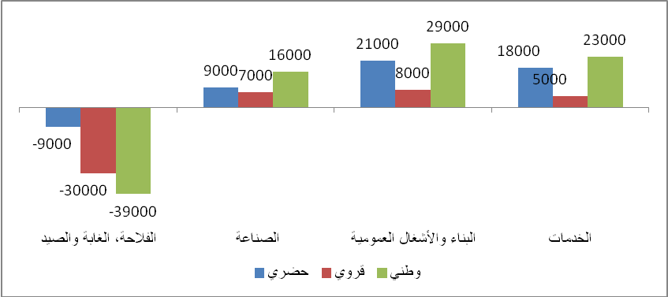

حسب وسط الإقامة، تطور التشغيل حسب قطاعات النشاط الاقتصادي على الشكل التالي:
بالوسط الحضري، باستثناء قطاع "الفلاحة، الغابة والصيد" الذي فقد 9.000 منصب شغل، أي بتراجع 3,7% في حجم التشغيل به، فإن باقي القطاعات عرفت إحداثا لمناصب الشغل:

- 21.000 منصب بقطاع "البناء والأشغال العمومية" (3,6%+ من حجم التشغيل بهذا القطاع)؛
- 18.000 منصب بقطاع "الخدمات" (0,5%+)؛
- 9.000 منصب بقطاع "الصناعة بما فيها الصناعة التقليدية" (1%+).

بالوسط القروي،يبقى قطاع "الفلاحة، الغابة والصيد" القطاع الوحيد الذي فقد مناصب الشغل هذه السنة. حيث فقد 30.000 منصب شغل، وهو ما يمثل -0,8% في حجم التشغيل به، في حين، عرفت باقي القطاعات الأخرى إحداثا في حجم التشغيل بها:

- 8.000 منصب بقطاع " البناء والأشغال العمومية" +2%) من حجم التشغيل بهذا القطاع)؛
- 7.000 منصب بقطاع "الصناعة بما فيها الصناعة التقليدية" (3,7%+)؛
- 5.000 منصب بقطاع " الخدمات" (0,6%+).
وضعية البطالة، تطورها وأهم خصائصها

انخفض عدد العاطلين بـ6% على المستوى الوطني، منتقلا من1.149.000 خلال الفصل الرابع من سنة 2014 إلى 1.080.000 عاطل خلال نفس الفصل من سنة 2015، أي بنقصان 69.000 عاطل، 42.000 بالوسط الحضري و27.000 بالوسط القروي. وهكذا، انتقل معدل البطالة من9,7% إلى %9,2، ما بين الفترتين. وانتقل من %14,8 إلى 14,1% بالوسط الحضري ومن %4 إلى %3,5 بالوسط القروي.
وقد سجلت أهم ضاتالانخفا لدى البالغين من العمر ما بين 35 و44 سنة (-1,4 نقطة) ولدى غير الحاصلين على شهادة (-1 نقطة).
في حين، ارتفع معدل البطالة لدى الشباب ب 0,3 نقطة، سواء لدى الشباب البالغين من العمر ما بين 15 و24 سنة أو ما بين 25 و34 سنة، و لدى حاملي الشهادات ب 0,1 نقطة.

مبيان 3: تطور معدل البطالة خلال الفصل الرابع حسب وسط الإقامة ( ب% )

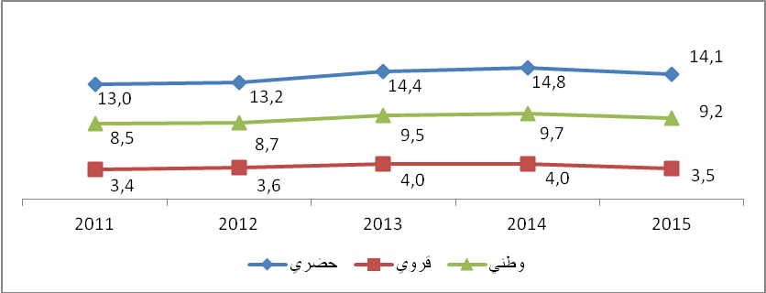

وتجدر الإشارة، أن ظاهرة البطالة تبقى متفشية في صفوف حاملي الشهادات والشباب المتراوحة أعمارهم ما بين 15 و24 سنة وهكذا:

فإن معدل البطالة قد سجل %3,4 لدى الأشخاص غير الحاصلين على شهادة، %14,5 لدى حاملي شهادات المستوى المتوسط حيث بلغ %23,7 ضمن حاملي شهادات التأهيل المهني، و%22,6 لدى حاملي شهادات المستوى العالي والذي بلغ لدى خريجي الكليات منهم %24,9.

كما بلغ هذا المعدل %20 لدى الشباب البالغين من العمر ما بين 15 و24 سنة و%38,9 في صفوف الحضريين منهم، مقابل %9,2 بالنسبة لمجموع الأشخاص البالغين من العمر 15 سنة فما فوق.

مبيان 4: معدل البطالة حسب الشهادات خلال الفصل الرابع من سنة 2014 و 2015 ( ب%)

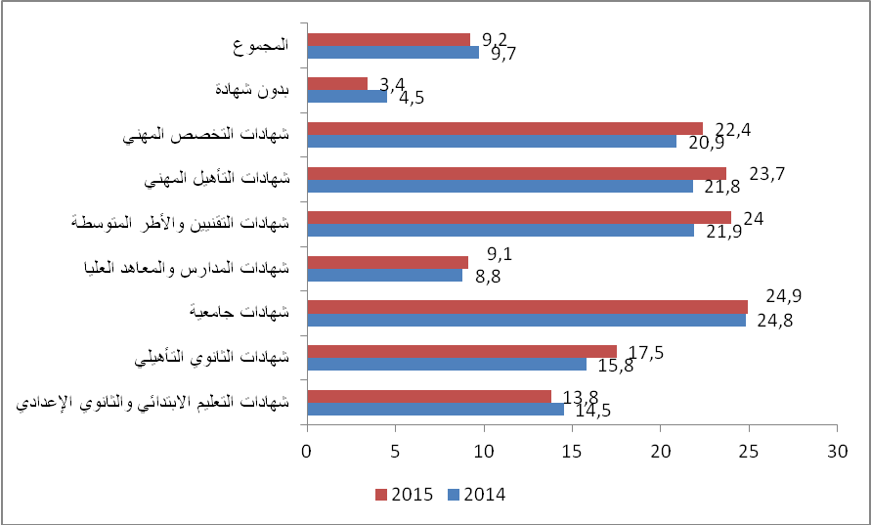

ومن جهة أخرى، أظهرت نتائج البحث حول مميزات الساكنة النشيطة العاطلة أن:
- أكثر من ثمانية من بين كل عشرة (%82,1) هم حضريون؛
- الثلثين (%66,6) تتراوح أعمارهم ما بين 15 و29 سنة؛
- ما يقارب الثلث (%32,8) يتوفرون على شهادة ذات مستوى عالي؛
- أكثر من النصف (%51,9) لم يسبق لهم أن اشتغلوا؛
- الثلثين (%65,5) تفوق مدة بطالتهم السنة؛
- وما يقارب واحد من بين كل ثلاثة (%30,6) هم في هذه الوضعية نتيجة الطرد (25,8%) أو توقف نشاط المؤسسات المشغلة(4,8%) .
وضعية الشغل الناقص و تطوره

ارتفع حجم النشيطين المشتغلين في حالة شغل ناقص، ما بين الفترتين، من 1.095.000 إلى 1.187.000 شخص على المستوى الوطني، من 482.000 إلى 533.000 شخص بالمدن ومن 613.000 إلى 654.000 شخص بالقرى. وهكذا انتقل معدل الشغل الناقص من10,3% إلى 11,1% على المستوى الوطني، من %9 إلى 9,9% بالمدن ومن %11,5 إلى %12,3 بالقرى.

مبيان 5: تطور معدل الشغل الناقص خلال الفصل الرابع حسب وسط الإقامة ( ب%)

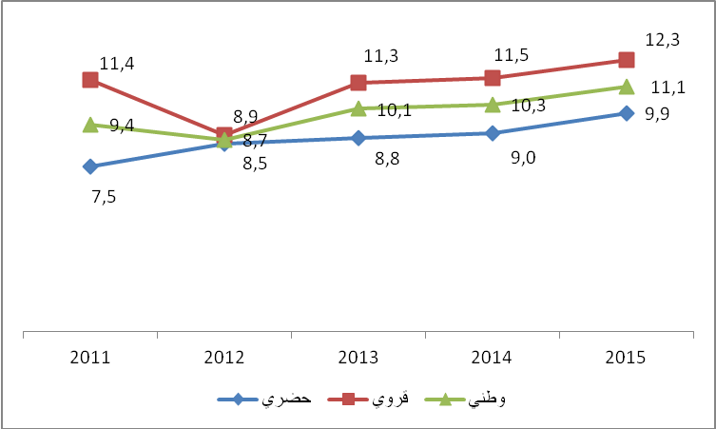

حسب قطاع النشاط الاقتصادي، وبمعدل شغل ناقص يناهز %17,6على المستوى الوطني، يعتبر الأشخاص الذين يمارسون نشاطهم بقطاع "البناء والأشغال العمومية"، الفئة الأكثر عرضة لهذه الظاهرة، وذلك على مستوى كلا الوسطين. ويأتي الأشخاص الذين يمارسون نشاطهم بقطاع "الفلاحة، الغابة والصيد" في المرتبة الثانية بمعدل للشغل الناقص بلغ %10,8.

مبيان 6: تطور معدل الشغل الناقص خلال الفصل الرابع حسب قطاع النشاط (ب%)

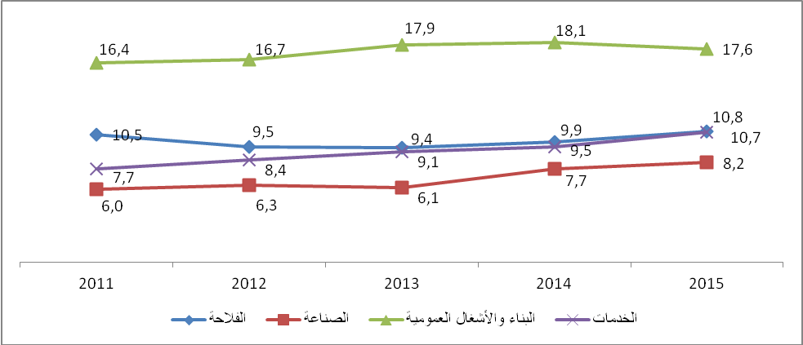

علاوة على ذلك، يبدو من خلال معطيات البحث أن:
• أكثر من سبعة من بين كل عشرة (76,3%) يعانون من الشغل الناقص المرتبط سواء بالدخل غير الكافي أو بعدم تلائم الشغل مع مؤهلاته والتكوين الذي تلقاه ؛
• 85,6% هم ذكور ؛
• حوالي أربعة من كل عشرة (38,4%) تتراوح أعمارهم بين 15-29 سنة ؛
• ما يقارب 55% يقيمون بالوسط القروي؛
•41,3% حاصلون على شهادة و9% هم حاصلون على شهادة ذات مستوى عالي ؛
• حوالي ثمانية من بين كل عشرة (81,6%) يزاولون شغلا مؤدى عنه.

المؤشـرات الفصلية للنشـاط والشغل والبطالـة حسـب وسـط الإقامـة⁽¹⁾
(الأرقام بالآلاف والمعدلات ب %)
الفصل الرابع 2015 |  |  | الفصل الرابع 2014 |  |  | المـؤشـــــرات
المجمـوع | قـروي | حضري | المجمـوع | قـروي | حضري | المـؤشـــــرات
 |  |  |  |  |  | النشـاط والتشغيل ( 15سنـة فأكثـر)
11777 | 5506 | 6271 | 11816 | 5543 | 6273 | السكـان النشيطـون (بالآلاف)
26,9 | 33,5 | 21,1 | 26,4 | 32,5 | 21,0 | نسبـة الإنـاث ضمـن السكـان النشيطيـن (%)
46,9 | 56,6 | 40,8 | 47,8 | 57,4 | 41,6 | - معـدل النشـاط (%)
 |  |  |  |  |  | . حسب الجنس
71,0 | 77,8 | 66,7 | 72,8 | 80,0 | 68,1 | ذكـور
24,4 | 36,7 | 16,6 | 24,4 | 36,2 | 16,9 | إنـاث
 |  |  |  |  |  | . حسب السن
30,2 | 40,8 | 21,5 | 31,5 | 44,0 | 22,1 | 24 – 15سنـة
61,2 | 66,3 | 57,7 | 61,0 | 65,1 | 58,2 | 34 – 25سنـة
60,0 | 67,8 | 55,7 | 60,8 | 67,8 | 57,0 | 44 – 35سنـة
42,1 | 57,4 | 33,9 | 43,7 | 58,4 | 35,5 | 45سنـة فأكثـر
 |  |  |  |  |  | . حسب الشهادة
47,0 | 58,8 | 35,0 | 48,3 | 59,9 | 36,1 | بـدون شهـادة
46,9 | 50,3 | 45,9 | 47,0 | 49,5 | 46,3 | حاصـل علـى شهـادة
10697 | 5312 | 5385 | 10667 | 5322 | 5345 | السكـان النشيطـون المشتغلـون (بالآلاف)
42,6 | 54,6 | 35,0 | 43,1 | 55,1 | 35,5 | معدل الشغل (%)
78,3 | 59,3 | 96,9 | 78,4 | 60,4 | 96,4 | نسبة الشغل المؤدى عنه ضمـن الشغـل الكلي، منها :
59,7 | 44,2 | 69,1 | 58,6 | 41,9 | 69,0 | . العمل المستأجر
40,3 | 55,8 | 30,9 | 41,4 | 58,1 | 31,0 | . الشغل الذاتي
1187 | 654 | 533 | 1095 | 613 | 482 | - السكان النشيطون المشتغلون في حالة شغل ناقص (بالآلاف)
11,1 | 12,3 | 9,9 | 10,3 | 11,5 | 9,0 | - معدل الشغل الناقص (%)
 |  |  |  |  |  | البطالـة
1080 | 194 | 886 | 1149 | 221 | 928 | السكـان النشيطـون العاطلـون (بالآلاف)
30,7 | 20,9 | 32,8 | 28,1 | 14,1 | 31,5 | نسبة الإنـاث ضمـن السكان النشيطين العاطلين (%)
9,2 | 3,5 | 14,1 | 9,7 | 4,0 | 14,8 | معـدل البطالـة (%)
 |  |  |  |  |  | . حسب الجنس
8,7 | 4,2 | 12,0 | 9,5 | 5,1 | 12,8 | ذكـور
10,5 | 2,2 | 21,9 | 10,4 | 1,7 | 22,2 | إنـاث
 |  |  |  |  |  | . حسب السن
20,0 | 7,8 | 38,9 | 19,7 | 9,9 | 36,7 | 24 – 15 سنـة
13,9 | 4,5 | 21,1 | 13,6 | 3,6 | 21,1 | 34 – 25 سنـة
4,9 | 2,2 | 6,7 | 6,3 | 2,2 | 8,9 | 44 – 35 سنـة
2,1 | 0,6 | 3,5 | 3,1 | 1,2 | 4,8 | 45 سنـة فأكثـر
 |  |  |  |  |  | . حسـب الشهـادة :
3,4 | 1,6 | 6,1 | 4,5 | 2,5 | 8,1 | بـدون شهـادة
17,1 | 9,7 | 19,3 | 17,0 | 9,6 | 19,2 | حاصـل علـى شهـادة
المصـدر: البحث الوطني حول التشغيل، المندوبية السامية للتخطيط (مديرية الإحصاء).
⁽¹⁾ بالنسبة لتعاريف المصطلحات والمؤشرات المستعملة، انظر المعجم على الموقع الإلكتروني للمندوبية السامية للتخطيط: http://www.hcp.ma

?تتضمن شهادات المستوى المتوسط، شهادات التعليم الابتدائي، الثانوي الإعدادي، وشهادات التأهيل أو التخصص المهني.
تتضمن شهادات المستوى العالي، شهادات الثانوي التأهيلي، التقنيين أو التقنيين الممتازين، وشهادات التعليم العالي (الجامعات والمدارس والمعاهد العليا).
3 يتكون الشغل الناقص من مكونين أساسيين و هما الشغل الناقص المرتبط بعدد الساعات المشتغلة والشغل الناقص المرتبط بأنواع الشغل الأخرى غير الملائمة، خصوصا المرتبطة بالدخل غير الكافي أو بعدم ملاءمة الشغل مع مؤهلاته و التكوين الذي تلقاه.

